
华南农业大学《数据分析与可视化》课程期末作业

华南农业大学

主题名称：人口老龄化的研究
所在学院： 电子工程学院（人工智能学院）
专业年级班级： 2022级人工智能
组长： 学号 202234610306、姓名 崔轩
组员1： 学号 202234610305、姓名 陈誉
组员2： 学号 202234610324、姓名 闫东升
指导教师: 熊万杰

目录

一、 引言 4
（一） 人口老龄化对经济增长的影响 4
（二）人口老龄化对结构调整的影响 4
（三） 人口老龄化对创新驱动的影响 4
（四） 人口老龄化对社会保障的影响 5
（五） 人口老龄化的研究意义 5
二、 人员分工与数据分析 5
（一） 人员分工 5
（二） 数据情况： 6
1. 数据集：国家统计局人口信息 6
三、 项目流程以及研究方法 14
（一） 项目流程 14
（二） 研究方法 15
四、 成果展示 16
1. ARIMA模型测试 16
1. 相关性检测 16
2. 建立线性回归模型，并对元数据各年份进行老年化预测 23
3. 计算预测的误差率 29
4. 基于线性回归的离群点检测 32
5. 预定义数据并且基于线性回归的各指标对2024年数据的预测 37
6. 对预测的2024年的数据进行基于fisher先从判别法的预测 42
7. 建立随机森林模型 43
8. 改进随机森林模型 47
9. 评估判断指标的重要性 49
10. 基于随机森立模型的各年份人口老龄化预测 49
11. 双模型预测结果比较 49
五、 结果展示与分析 52
六、 讨论与总结 68
（一） 讨论与结论 68
七、 未来研究方向 69
1. 深入挖掘学科交叉： 70
2. 考察高校与产业的合作： 70
3. 拓展地域范围： 70
4. 探索更准确的分数线预测模型： 70
“数据分析与可视化”课程评分表 83

- 引言
联合国有关报告指出，人口老龄化是人类历史上前所未有的一场无声的革命，足以影响或改变未来。毫无疑问，人口老龄化将成为我国基本国情的组成部分，成为我国实现两个一百年奋斗目标进程中必须考虑的一个长期的变量。

- 人口老龄化对经济增长的影响
首先，老龄化直接导致劳动力供给的减少，潜在经济增长率面临下行的压力。明显影响制造业出口利润。其次，老龄化使人口结构老化，消费能力下降，导致需求不足。在此情况下，政府财政面临收入减缓和养老、医疗等社会保障支出增加的双重压力，将严重制约政府直接投资和间接引导投资的能力。

- 人口老龄化对结构调整的影响
研究表明，随着年龄的增长，劳动力个体的生产率呈现先增后降的变化态势，一般是在40岁达到顶峰，此后明显下降。今后一个时期，我国劳动年龄人口中位数将快速上升，到2030年45岁以下的劳动年龄人口将减少四分之一，劳动力将整体老化，将对结构调整产生不利影响。

- 人口老龄化对创新驱动的影响
新常态下，由要素驱动、投资驱动转向创新驱动，是必由之路。因此，只能从全要素生产率上做文章，特别是在创新上做文章。而人口劳动力的老化将影响社会活力，明显弱化全社会创新创造能力。从需求方面看，消费对经济增长的重要性会越来越大，而人口老龄化可能不利于消费领域新产品、新技术的应用和推广，年龄越大，对新技术的接受能力就差一些，不愿意接受新生事物。

- 人口老龄化对社会保障的影响
首先，老年人口增加将使政府公共财政在基本养老金、退休金、保险费补贴和医疗方面的支出增加。其次，人口老龄化改变家庭结构和规模，抚养比上升，削弱家庭的养老功能，导致家庭养老的风险增加，家庭的代际矛盾显性化。
- 人口老龄化的研究意义
首先，老年人口增加将使政府公共财政在基本养老金、退休金、保险费补贴和医疗方面的支出增加。其次，人口老龄化改变家庭结构和规模，抚养比上升，削弱家庭的养老功能，导致家庭养老的风险增加，家庭的代际矛盾显性化。

人员分工与数据分析
- 人员分工
崔轩（组长）：统筹规划项目推进进度和时间，负责汇报ppt制作的主要工作。
陈誉（组员1）：负责实验报告的主要编写工作。
闫东升（组员2）：负责实验报告的主要编写工作（和改代码，tqlds）。

- 数据情况：
- 数据集：国家统计局人口信息
数据来源：中国国家统计局https://www.stats.gov.cn/sj/ndsj/

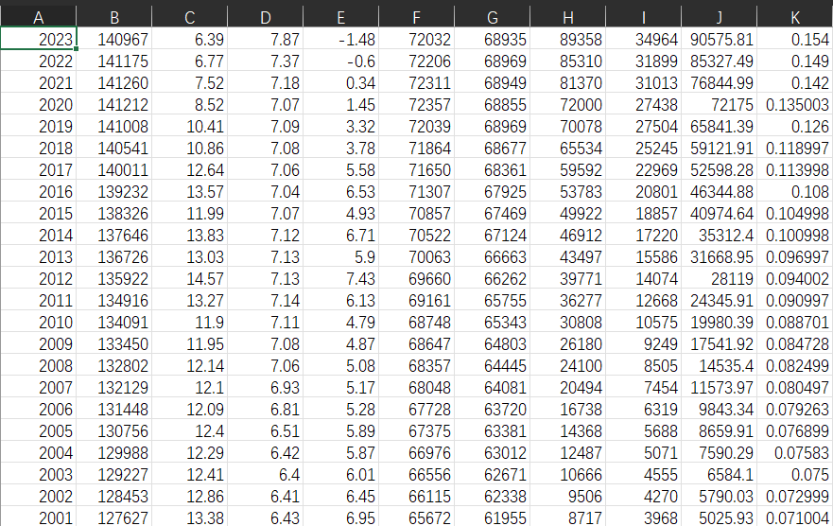
数据分析：
观察数据集，主要包括十一个特征，分别为年份、年末总人口（万人）、人口出生率（‰）、人口自然增长率（‰）、男性人口（万人）、女性人口（万人）、人均国内生产总值（元）、居民消费水品（元）、卫生总费用（亿元）、老龄化比例。

- 项目流程以及研究方法
- 项目流程
通过这一项目，我们的目标是通过分析人口老龄化数据，可以帮助政府、学者和政策制定者更好地了解老龄化趋势。这包括老年人口数量的增长速度、老年人口的比例以及老年人口在不同地区的分布情况。这些数据对于规划未来的社会政策、医疗保障和养老服务设施的需求至关重要。
高校选择与专业规划总和研究调查与可视化的总体流程如图1所示，主要步骤如下。
- 首先，我们明确了我们的研究目标，确定我们研究问题的清晰；我们确定了研究方法，包括数据收集方式、调查工具、样本选择等；随后我们制定了详细的调查计划，明确了每个人的分工，确定了每个阶段的任务和时间表。
- 根据调查计划，我们小组成员分别进行了收集数据。
- 我们对收集到的数据进行清洗，将其中无法使用的数据删除，查看是否含有缺失值，并根据相似的观测值填补缺失值，形成数据集。
- 对清洗后的数据进行分析，使用R语言进行数据可视化，绘制各指标与老龄化比率的散点图，观测是否存在相关性，剔除无关指标。
- 进行基于线性回归的离群点检测并去除离群点。
- 进行基于fisher线性判别法的对2024年末人口老龄化比例的预测，得出结果。
- 进行基于随机森林的2024年末人口老龄化比例的预测，得出结果。
- 总结项目，总结研究的主要成果和经验教训；并展望未来可能得研究方向和改进空间。
- 研究方法
首先我们将各指标进行了可视化，直观地展示各指标对老龄化比率的差异，给予相关建议；随后观测是否存在相关性，剔除无关指标；再进行基于线性回归的离群点检测并去除离群点；然后是进行基于fisher线性判别法的对2024年末人口老龄化比例的预测，得出结果；最后是进行基于随机森林的2024年末人口老龄化比例的预测，得出结果。

- 成果展示

- ARIMA模型测试
在对目标变量（如人口老龄化比例）的时间序列数据进行预测时，最基础且常用的方法之一是采用自回归综合移动平均模型（Autoregressive Integrated Moving Average, ARIMA）。该模型仅依赖历史序列数据本身的统计特征进行参数估计和趋势外推，无需引入外生变量。通过对历史数据进行适当的差分以获得平稳序列，并利用模型自动选择功能（如auto.arima()函数）对参数(p, d, q)进行最优化选择，ARIMA模型能为数据所蕴含的内在规律提供一条基准预测曲线。这种基准预测有助于我们在后续的复杂模型建立和对比中，明确单纯时间序列信息所能提供的预测能力下限。
在本研究中，我们首先利用ARIMA模型对目标时间序列（V11）进行预测。一方面，以ARIMA为起点可以初步了解数据的时间趋势和波动特征，为后续探索奠定基础；另一方面，通过评估ARIMA模型在训练集上的拟合误差及对未来若干年的预测表现，我们可将其视为基准模型，与后续融合多元信息的预测模型做出性能比较。

library(forecast)
library(car) # 用于多重共线性检测（如果需要）

# 清空现有数据对象，避免冲突
rm(list = ls())

data <- read.csv("数据2.csv", header = FALSE, sep = ",")

# 设置正确的列名
colnames(data) <- c("Year", "V2", "V3", "V4", "V5",
"V6", "V7", "V8", "V9", "V10", "V11")

#年份升序排列
data <- data[order(data$Year), ]

# RMSE 和 MAE
rmse <- function(actual, predicted) {
sqrt(mean((actual - predicted)^2))
}

mae <- function(actual, predicted) {
mean(abs(actual - predicted))
}

# 计算 V11 的平均值（用于误差百分比计算）
V11_mean <- mean(data$V11, na.rm = TRUE)

# 构建时间序列对象
ts_V11 <- ts(data$V11, start = min(data$Year), frequency = 1)

# 拟合 ARIMA 模型
model_arima <- auto.arima(ts_V11)

# 查看模型摘要
summary(model_arima)

# 检查残差，确保模型假设得到满足
checkresiduals(model_arima)

# 预测未来7年 V11
forecast_horizon <- 7
forecast_V11 <- forecast(model_arima, h = forecast_horizon)

# 查看预测结果
print(forecast_V11)

# 可视化预测结果
plot(forecast_V11, main = "ARIMA 模型预测 V11（人口老龄化比例）",
xlab = "Year", ylab = "老龄化比例（‰）")

# 评估 ARIMA 模型在训练数据上的表现
fitted_values_arima <- fitted(model_arima)

relative_error_V11_arima <- data.frame(
Variable = "V11_ARIMA",
Relative_RMSE_Percent = rmse(data$V11, fitted_values_arima) / V11_mean * 100,
Relative_MAE_Percent = mae(data$V11, fitted_values_arima) / V11_mean * 100
)

print(relative_error_V11_arima)

# 可视化历史数据与 ARIMA 预测
# 将历史数据与预测数据合并为一个时间序列
combined_V11 <- ts(c(data$V11, forecast_V11$mean),
start = min(data$Year), frequency = 1)

# 绘制合并后的时间序列
plot(combined_V11, main = "V11 历史值与 ARIMA 预测值",
xlab = "Year", ylab = "老龄化比例（‰）", col = "blue")

# 添加预测值的线条
lines(forecast_V11$mean, col = "red", lty = 2)

# 添加图例
legend("topleft", legend = c("历史值", "ARIMA 预测"),
col = c("blue", "red"), lty = c(1, 2), bty = "n")

2. 模型拟合过程概述
通过auto.arima()函数自动选择ARIMA模型的阶数和差分次数。根据输出结果，最终拟合的模型为ARIMA(1,2,0)，即：
- 差分次数为2（d=2）：表明原始序列需要两次差分才能达到平稳性。
- AR部分为1阶（p=1），MA部分为0阶（q=0）。
该模型说明了当前时间序列具有一定的趋势特征（需要二次差分消除趋势）以及一定的自回归结构（1阶自回归项）。
3.模型摘要与参数
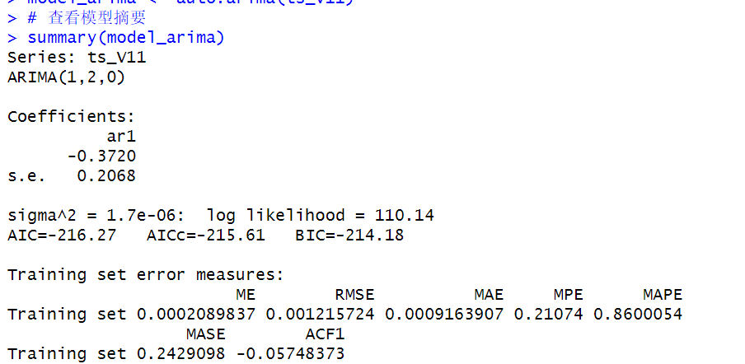
在模型摘要中，AR(1)项的参数为 -0.3720（标准误约0.2068）。
- AIC、BIC等信息准则：
  - AIC = -216.27
  - BIC = -214.18
这些指标用于模型比较，此处仅提供参考。较低的AIC和BIC值通常代表更优模型拟合度。
sigma²（误差方差）约为1.7e-06，较小的方差表明拟合残差波动不大。
模型的训练集误差（ME、RMSE、MAE、MAPE）显示模型对历史数据的拟合精度较高，其中：
- RMSE约为0.0012157
- MAE约为0.0009164
- 相对误差(MAPE)约为0.86%（非常低，说明模型对历史数据拟合精度较好）。

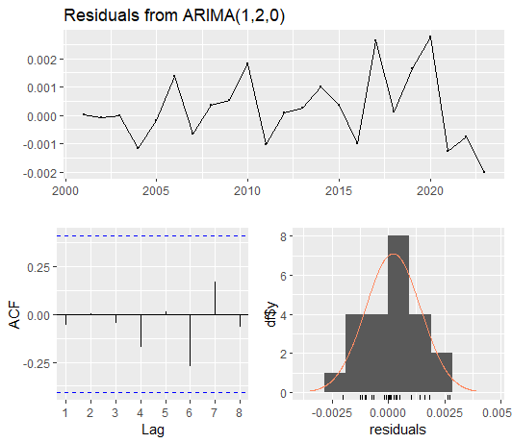
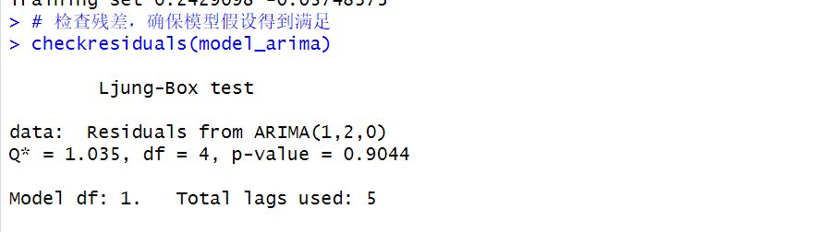
4. 残差检验与诊断
checkresiduals(model_arima)的结果显示Ljung-Box检验的p值约为0.90，表明残差基本呈白噪声特征，即没有显著的自相关性。这是ARIMA模型拟合较为成功的标志。该测试通过后可以认为模型残差中无明显的时间序列结构遗留，有利于预测可靠性。
5. 残差诊断图解读（Residuals from ARIMA(1,2,0))
在残差诊断图中（上方给出的Residual Plot）：
- 顶部残差时间序列图：残差围绕零线上下波动，没有明显的趋势或周期性，幅度较小。
- 左下角ACF图：残差的自相关函数在各滞后期基本接近零，且在置信区间范围内，没有显著自相关。
- 右下角直方图与密度曲线：残差分布大致呈现接近正态的对称分布，说明模型的假定（残差为高斯白噪声）基本成立。
这些诊断图都指向同一个结论：模型残差合理，模型拟合较为准确。

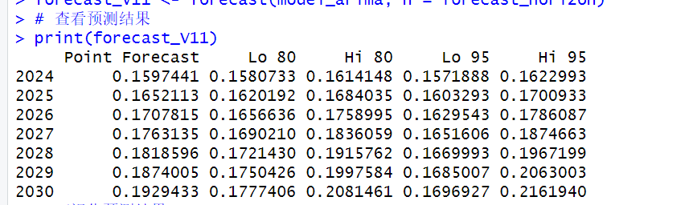
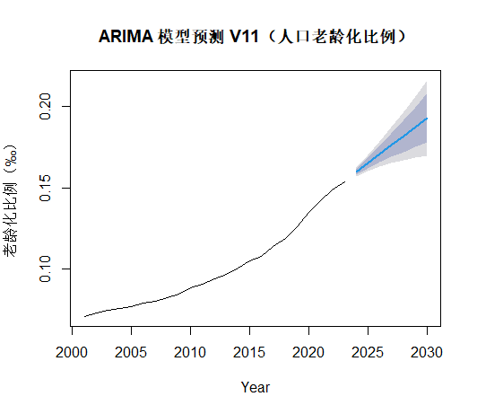

6. 预测结果与可视化
使用ARIMA模型对未来7年（2024-2030年）进行预测，预测输出包括点预测值以及80%和95%的预测区间。预测值显示V11值呈持续上升趋势，符合该指标可能随时间推移稳步提升的逻辑。
7. 预测图解释（ARIMA 模型预测 V11）
预测图中，蓝色实线部分是历史数据，右侧延伸部分为预测值（蓝色预测线）及其预测区间（深浅不一的灰色带）。随着预测年份的推进，预测区间的范围逐渐扩大，体现了时间序列预测的不确定性在长期预测时增加。
此图清晰展示了ARIMA模型给出的未来几年老龄化比例指标的可能发展路径。
8. 历史值与ARIMA预测值对比图
在另一张对比图中，以蓝色实线显示历史数据，从2001年至2023年呈现平稳且持续增长的趋势。红色虚线为基于ARIMA的未来预测值，与历史趋势自然平滑衔接，同时延续了既有的增势。整体看来，预测曲线比较平稳、光滑，说明ARIMA模型识别到了时间序列中的上升趋势并进行了合理的延伸。

然而，仅使用ARIMA模型并不能充分利用数据集中其他潜在相关变量（如V2至V10）所提供的信息。虽然ARIMA模型在单变量时间序列预测中表现良好，但其固有的局限在于：它不考虑影响目标变量变化的外生因素。这使得预测结果缺少解释力，也难以将某些经济、社会、政策或环境因素的作用机制纳入预测框架。
为了克服这一局限，在获得ARIMA基准预测后，本研究将进一步分析数据集中V2至V10变量与目标变量（V11）之间的相关关系。通过计算皮尔逊相关系数或斯皮尔曼秩相关系数等度量指标，可识别对V11变化最具影响力的变量。随后，我们将从中选择相关性最高、并在理论上具备解释力的若干特征作为自变量，引入到多元回归分析或机器学习模型（如随机森林）中，建立更为健壮的预测模型。这样的多元模型不仅能利用时间序列本身的内在结构，也能综合考虑多维数据的影响，从而在预测精度与解释力方面相较单纯的ARIMA模型有所提升。
简言之，本研究的后续步骤是从单变量基准模型（ARIMA）出发，在明确模型局限性后，引入多源信息变量并进行特征筛选，最终通过回归或随机森林等方法构建更复杂、更全面的预测模型。这种逐步深入的策略有助于我们对预测结果及其驱动因素获得更清晰和全面的理解。
（用来衔接下面的数据分析）

- 相关性检测
pairs(selected_data,
main = "散点图矩阵 - 各指标与人口老龄化的关系",
pch = 19, # 设置点的形状
col = "blue", # 设置点的颜色
)

# 4. 计算各指标与老龄化比例（v11）之间的相关性系数
correlation_matrix <- cor(selected_data)
print(correlation_matrix)

# 5. 根据相关系数筛选变量
# 筛选与老龄化比例（v11）相关性较强的变量
relevant_vars <- selected_data[, abs(correlation_matrix["v11", ]) > 0.3]

# 6. 绘制筛选后的相关变量的散点图矩阵
pairs(relevant_vars,
main = "筛选后的散点图矩阵 - 相关指标与人口老龄化的关系",
pch = 19,
col = "blue",
)

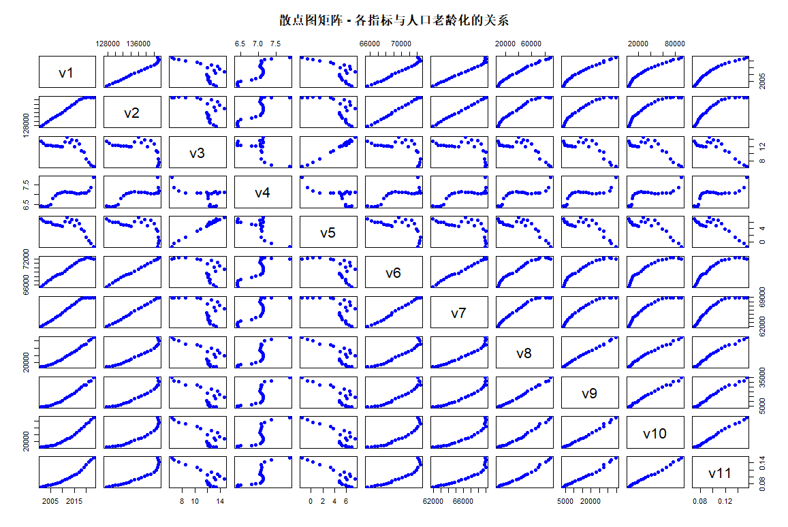
各指标与人口老龄化比例的相关性
从中可以看出v3,v4,v5相关性最差。
图中最后一行，即各指标与V11的相关性，便是与人口老龄化比例的相关性，从图中可以看出，各指标与人口老龄化比例有着很强的线性关系，且大都是正相关的关系，因此本次实验可以建立线性模型来进行预测，并且，从图中第一行可以看到，大部分指标与V1，即与年份变化存在很强的线性关系，因此在进行2024年各指标数据预测中使用线性回归预测会相对而言较为合适。

- 建立线性回归模型，并对元数据各年份进行老年化预测
# 加载必要的库
library(ggplot2)

# 1. 数据清洗：删除不需要的列（V3, V4, V5）
data_clean <- data[, -c(3, 4, 5)]

# 2. 建立线性回归模型，使用V2, V6, V7, V8, V9, V10预测V11
fit <- lm(v11 ~ v2 + v6 + v7 + v8 + v9 + v10, data = data_clean)

# 3. 查看回归模型的详细结果
summary(fit)

# 4. 使用回归模型对原数据进行预测
predicted_v11 <- predict(fit, newdata = data_clean)

# 5. 将预测结果添加到原数据框中
data_clean$predicted_v11 <- predicted_v11

# 6. 绘制实际值与预测值的对比图
ggplot(data_clean, aes(x = v1)) +
geom_line(aes(y = v11, color = "实际值"), size = 1) + # 实际值（V11）
geom_line(aes(y = predicted_v11, color = "预测值"), size = 1, linetype = "dashed") + # 预测值（predicted_v11）
labs(title = "人口老龄化比例预测",
x = "年份",
y = "人口老龄化比例") +
scale_color_manual(values = c("实际值" = "blue", "预测值" = "red")) + # 定义颜色
theme_minimal() +
scale_x_continuous(breaks = seq(min(data_clean$v1), max(data_clean$v1), by = 1),
labels = as.character(seq(min(data_clean$v1), max(data_clean$v1), by = 1))) + # 设置x轴每年显示
theme(axis.text.x = element_text(angle = 45, hjust = 1)) # 设置x轴标签倾斜，防止重叠
在本次分析中，我们使用了线性回归模型来预测人口老龄化比例（V11）。模型的自变量包括年末总人口（V2）、男性人口（V6）、女性人口（V7）、人均国内生产总值（V8）、居民消费水平（V9）和卫生总费用（V10）。
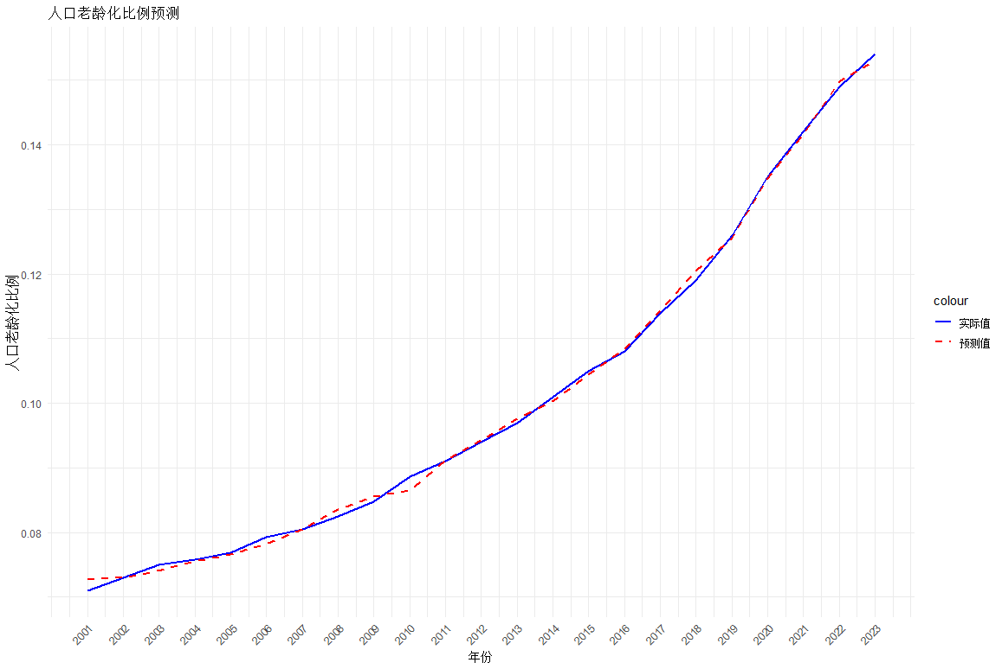
原数据的预测结果

回归模型的结果如下：
回归模型系数：
截距项 (Intercept): 0.1943，标准误差为 0.03542，t值为 5.485，p值显著（p < 0.001）。
V2（年末总人口）: -7.705e-06，标准误差为 1.799e-06，t值为 -4.284，p值显著（p = 0.000502）。
V6（男性人口）: 1.302e-05，标准误差为 3.361e-06，t值为 3.874，p值显著（p = 0.001220）。
V7（女性人口）: 由于共线性问题（singularity），该变量未能定义系数，因此被排除。
V8（人均国内生产总值）: 9.470e-07，标准误差为 1.638e-07，t值为 5.780，p值显著（p < 0.001）。
V9（居民消费水平）: -1.294e-06，标准误差为 5.769e-07，t值为 -2.243，p值显著（p = 0.038548）。
V10（卫生总费用）: 7.480e-07，标准误差为 1.537e-07，t值为 4.868，p值显著（p = 0.000145）。
模型的拟合优度：
R²值：模型的 R² 值为 0.9988，表示模型能够解释 99.88% 的数据变异性，具有非常高的拟合度。
调整后的 R²值：调整后的 R² 值为 0.9984，说明即便考虑到自变量的数量，模型依然表现出色。
F统计量：F统计量为 2755，p值小于 2.2e-16，表明回归模型整体显著。
残差分析：
残差的最小值为 -0.001693，第一四分位数为 -0.0005178，中位数接近 0，第三四分位数为 0.000486，最大值为 0.002207。残差分布相对均匀，未出现严重的偏差。
结论
根据回归分析结果，可以得出以下结论：
显著性：所有自变量（V2、V6、v7、V8、V9、V10）均在统计上显著，且与人口老龄化比例（V11）具有较强的线性关系。V2（年末总人口）和V6（男性人口）为负相关，V8（人均国内生产总值）、V9（居民消费水平）和V10（卫生总费用）为正相关。
模型可靠性：回归模型的 R² 值接近 1，表明该模型对人口老龄化比例的预测具有很高的准确性。
变量选择：由于共线性问题，V7（女性人口）未能有效地参与回归分析，因此在最终模型中被排除。
综上所述，该线性回归模型能够有效预测人口老龄化比例，且对数据有良好的拟合性，为未来的预测和决策提供了可靠的工具。
- 计算预测的误差率
# 计算预测误差：相对误差、MSE、RMSE 和 MAE

# 相对误差计算（每年）
relative_errors <- (data_clean$v11 - data_clean$predicted_v11) / data_clean$v11

# 计算相对误差的平均值
avg_relative_error <- mean(relative_errors, na.rm = TRUE)

# 均方误差（MSE）
mse <- mean((data_clean$v11 - data_clean$predicted_v11)^2)

# 均根误差（RMSE）
rmse <- sqrt(mse)

# 均绝对误差（MAE）
mae <- mean(abs(data_clean$v11 - data_clean$predicted_v11))

# 8. 输出误差计算结果
cat("平均相对误差：", avg_relative_error, "\n")
cat("均方误差（MSE）：", mse, "\n")
cat("均根误差（RMSE）：", rmse, "\n")
cat("均绝对误差（MAE）：", mae, "\n")
由于上图中预测时提示该预测结果可能不可靠，因此有必要对预测结果进行误差率计算，通过平均误差率的大小判断该模型是否足够准确，在计算过程中，我们将真实值与预测值的差占真实值的比例定义为误差率，再求出20条数据的平均误差率avg.
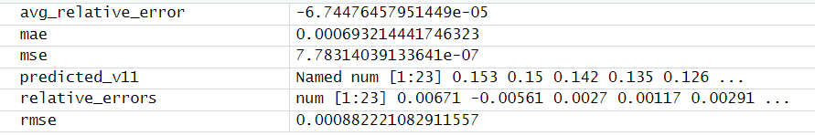
平均误差率的计算

提供的误差结果来看，模型的表现相当不错。以下是对各项误差指标的解读：

1. 平均相对误差（Average Relative Error）：
结果： -6.744765e-05，即约为 -0.0000674。
解读： 这个值表示模型的预测值相对于真实值的平均偏差比例。绝对值非常小，说明模型的预测值几乎与实际值保持一致。负值表示预测值略低于实际值，但误差非常小，基本可以忽略。
2. 均方误差（MSE）：
结果： 7.78314e-07，即约为 0.000000778314。
解读： MSE 是每个预测误差的平方的平均值。值非常小，表明模型的预测值与实际值之间的误差相对较小，误差的平方和非常低，说明模型的预测在整体上非常准确。
3. 均根误差（RMSE）：
结果： 0.0008822211，即约为 0.00088。
解读： RMSE 是 MSE 的平方根，它表示预测值与实际值之间的标准差。该值也是非常小的，接近 0，说明预测的误差非常小。RMSE 是非常直观的误差度量方法，越接近 0，表示模型预测越精确。
4. 均绝对误差（MAE）：
结果： 0.0006932144，即约为 0.00069。
解读： MAE 衡量的是预测值与实际值之间的平均绝对误差，值越小，模型的预测效果越好。这里的 MAE 值也很小，表明预测值与实际值之间的平均差异很小。
综合解读：
这四个误差指标的结果表明你的线性回归模型表现良好，预测误差非常小。
相对误差很小，接近于 0，且模型偏差（负值）也很小，说明模型总体预测准确。
MSE、RMSE 和 MAE 都显示出模型对数据的拟合较好，误差非常小，接近零。
结论：
建立的线性回归模型具有很高的预测精度。所有的误差指标都表明，模型对人口老龄化比例的预测非常准确，可以在实际应用中放心使用。如果需要进一步的优化，可能可以考虑调整模型中的特征或使用其他回归方法（如岭回归、LASSO等），但从当前的误差结果来看，模型已经很优秀了。

- 基于线性回归的离群点检测
library(car)

# 使用拟合的线性回归模型进行离群点检测
# 使用 qqPlot 函数来检测离群点
qqPlot(fit,
main = "离群点检测 - QQ图",
conf = 0.89) # 设置置信区间为0.89
# 查找第14行和第23行的年份
data_clean$v1[c(14, 23)]
# 计算回归模型的残差
residuals <- fit$residuals

# 将残差添加到数据框中
data_clean$residuals <- residuals

# 计算标准化残差（或学生化残差）
std_residuals <- rstandard(fit)

# 设定阈值（通常设为2或3）
threshold <- 2 # 你可以调整此值来确定离群点

# 找到超出阈值的离群点
outliers <- which(abs(std_residuals) > threshold)

# 显示离群点的年份和数值
outlier_data <- data_clean[outliers, c("v1", "v11", "predicted_v11", "residuals")]

# 输出离群点数据
print(outlier_data)

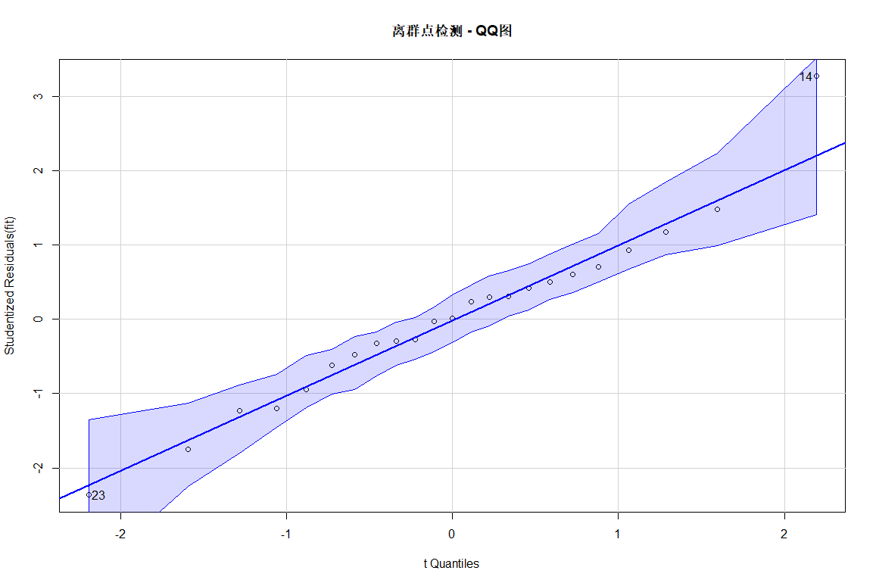
离群点分布
从图中可以看出，qqPlot()方法找出了最离群的两个数据点，分别为14和23，即2009年与2019年的数据，但是，可以发现这两个点依旧属于可利用范围内，也就是说，这两个点并未发生太大的偏差，因此我们依旧将其归入可利用数据范畴，本次离群点检测无明显离群点，不剔除数据。
根据计算出的离群点数据，我们得到了以下结果：

v1 v11 predicted_v11 residuals
2010 0.0887 0.0865 0.0022
2001 0.0710 0.0727 -0.0017
分析：
2010年：实际人口老龄化比例（v11）为0.0887，预测值为0.0865，残差为0.0022，表示2010年数据稍微偏高，实际值略大于预测值。
2001年：实际人口老龄化比例（v11）为0.0710，预测值为0.0727，残差为-0.0017，表示2001年数据稍微偏低，实际值略小于预测值。
离群点的判断：
2010年 和 2001年 的残差都超过了设定的阈值（标准化残差大于2），因此它们被认为是离群点。这可能是由于某些异常因素（如政策变化、经济波动等）导致这些年份的老龄化比例与线性回归模型的预测结果存在较大偏差。
这些离群点的预测错误是相对较小的，且在合理范围内，因此不必担心这些点的误差对模型的影响。
- 预定义数据并且基于线性回归的各指标对2024年数据的预测
从相关性检测中可以发现，六个判断指标与年时间序列有着很强的线性相关性，因此可以使用线性回归模型进行预测，代码如下所示：
# 1. 创建年份序列
library("car")
qqPlot(fit,labels=rownames(data),id.method="identity",envelope=0.89)##基于线性回归的离群点检测
data2024=c(2024,0,0,0,0,0,0,0)
year=rep(2023:2001)
for (i in 2:7) {
lm=lm(data[,i]~year)##基于线性回归的各指标2024年数据预测
data2024[i]=predict(lm,newdata = data.frame(year=2024))
}
我们通过一个循环结构对数据集2~7列数据也就是六个判断指标进行基于线性回归的预测，并将其值赋予预定义的data2024数据集，预测结果如图所示

由于我们在对2024年人口老龄化比例线性预测过程中需要将2024年各指标数据插入原表，因此在预测前我们需要对部分数据进行预定义，按照原表格式定义data2024，即第一个属性为年份即2024，中间六个属性为六个判断指标的值，暂时将其设置为0，最后一个为人口老龄化比例的值，也暂时设置为0.并且因为我们对各判断指标2024年数据的预测是基于其和年时间序列的强线性相关性进行的线性回归预测，因此事先定义一个2001至2023的年时间序列year。
- 对预测的2024年的数据进行基于fisher先从判别法的预测
此时，我们以及拥有了各判断指标2024年的数据，现在，可以利用初始建立的线性回归模型fit进行2024年人口老龄化比例的预测，代码如下所示：
data[24,]=data2024
data[24,8]=predict(fit,newdata = data.frame(data[24,-8]))##对预测的2024年数据进行基于fisher线性判别法的预测
data[24,8]
data2024
我们将预定义的数据集插入原始数据集中，并将2024年人口老龄化比例的预测结构放入data[24,8]中，结果如图所示：
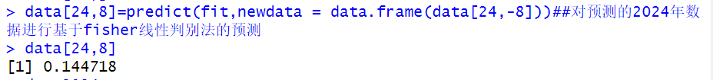

2024年人口老龄化比例预测结果

经过线性回归模型fit的预测，2024年人口老龄化比例约为14.47%。

- 建立随机森林模型
到此我们已经对2024年末人口老龄化比例进行了基于Fisher线性判别的预测，且得出了预测结果，但是为确保预测结果的有效性，现在对2024年末人口老龄化比例进行基于随机森林的预测，通过比较两次预测的结果可以得出一个更有说服力的结论。
下面我们建立随机森林模型，代码如下所示：
library("randomForest")
set.seed(1200)
rfmode <- randomForest(V11 ~ V2 + V6 + V7 + V8 + V9 + V10,
data = data.frame(data),
importance = TRUE,
proximity = TRUE)

plot(rfmode)
rfmode <- randomForest(V11 ~ V2 + V6 + V7 + V8 + V9 + V10,
data = data.frame(data),
ntree=420,
importance = TRUE,
proximity = TRUE)
rfmode

我们安装并引入随机森林所需的“randomForest”包，并设置随机种子数，确保以后再执行代码时可以得到一样的结果，通过randomForest()方法建立模型，该模型同样是通过V2，V6，V7，V8，V9，V10六指标对人口老龄化比例进行预测。

- 改进随机森林模型
由于随机森林并不是决策树越多越好，为了找到使模型最优的决策树数量，使用plot()方法得出该模型误差率与决策树数量的关系图，代码如下所示：
rfmode <- randomForest(V11 ~ V2 + V6 + V7 + V8 + V9 + V10,
data = data.frame(data),
importance = TRUE,
proximity = TRUE)

plot(rfmode)
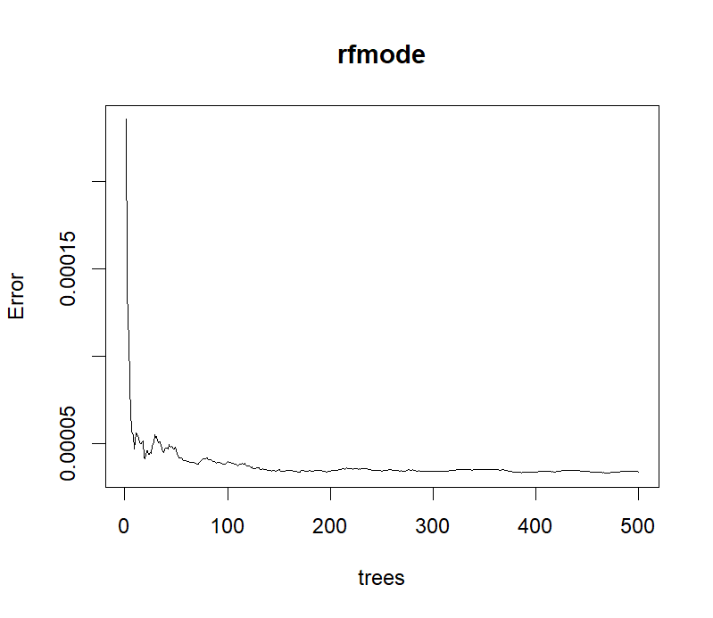
随机森林模型决策树数量与误差率的关系图

从图中可以看出，在树的数量约大于400的时候，基本处于稳定状态，在保证效能的情况下减少决策树的数量，减少运行时间，在这里我们就去决策树数量为420，重新建立随机森林模型，代码如下所示：
rfmode<randomForest(V11~V2+V6+V7+V8+V9+V10,data=data.frame(data),ntree=420,importance=TRUE,proximity=TRUE)
增加了一个参数ntree，并设置为420.
模型的基本信息如图所示：
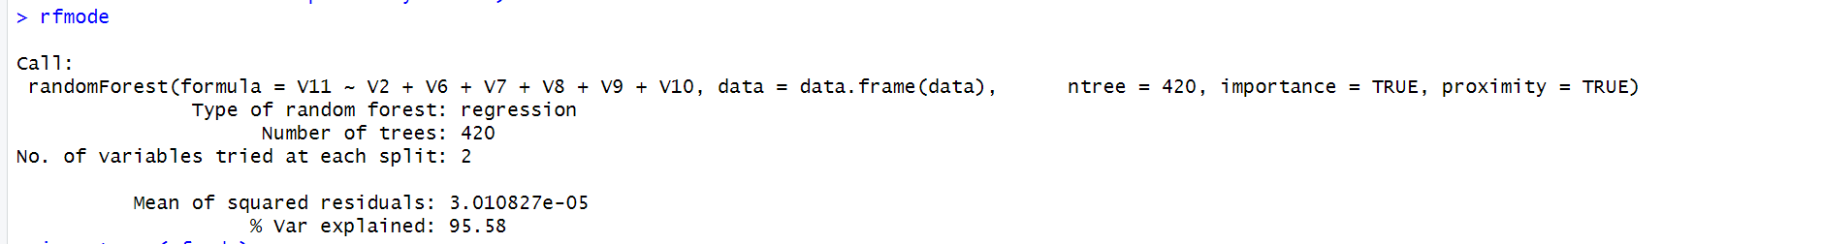
rfmode模型的基本信息
从中可以看出，基于方差的总体解释率var explained为95.58%，相当可观的一个数值，表明人口老龄化比例与各判断指标密切相关。
- 评估判断指标的重要性
基于已经构建好的随机森林回归模型，可以从中评估各判断指标的重要性，代码如下所示：
importance(rfmode)
varImpPlot(rfmode)
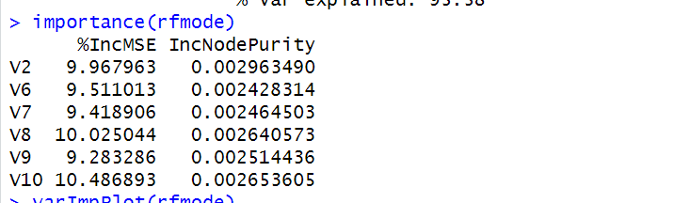
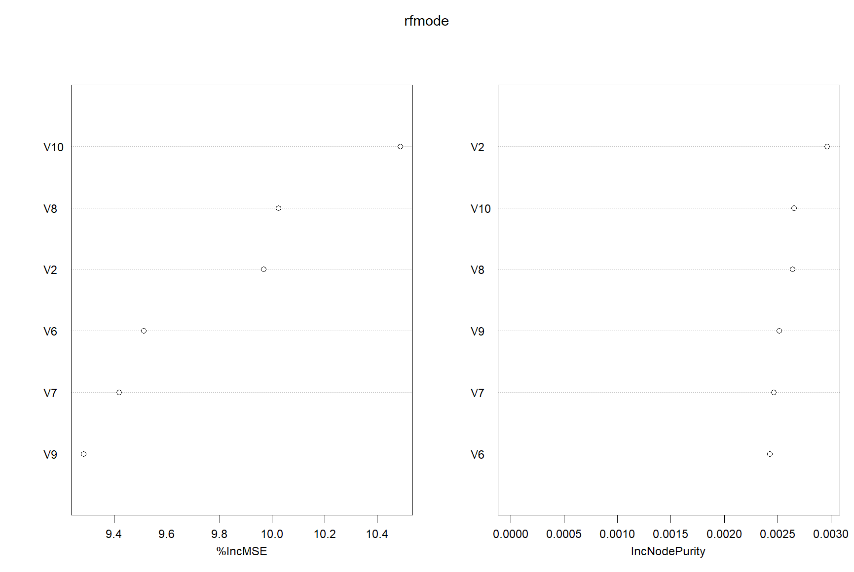
各判断指标的重要性排序
“%IncMSE”即increase in mean squared error，通过对每一个预测变量随机赋值，如果该预测变量更为重要，那么其值被随机替换后模型预测的误差会增大。因此，该值越大表示该变量的重要性越大；
“IncNodePurity”即increase in node purity，通过残差平方和来度量，代表了每个变量对分类树每个节点上观测值的异质性的影响，从而比较变量的重要性。该值越大表示该变量的重要性越大。

- 基于随机森立模型的各年份人口老龄化预测
我们的随机森林模型以及建立完成，接下来同样将其应用到我们的数据中，对各年份人口老龄化比例进行预测，代码如下所示：
result2<-predict(rfmode,newdata = data.frame(data[,-8]))
result2

从图中可以看出，第24位数据，即2024年人口老龄化比例为14.41%。
同样的，我们对2001年至2023年的预测结果计算平均误差率，代码如下所示：
sum=0
for (i in 1:23) {
err_rate=(data[i,8]-result2[i])/data[i,8]
sum=sum+err_rate
}
avg=sum/23
avg
该计算类似于线性回归模型时的平均误差率计算，因此不多赘述，预测结果，平均误差率avg如图所示：
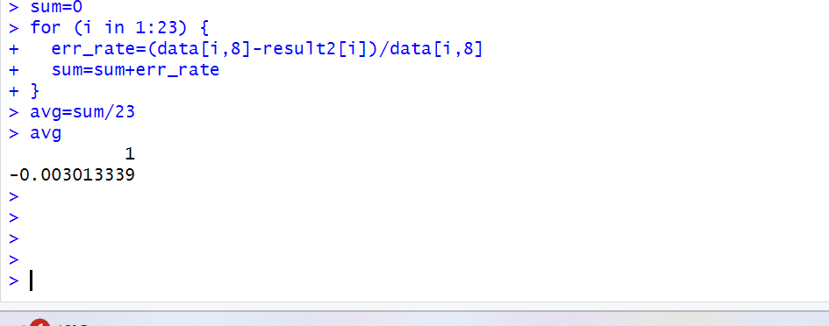
随机森林模型预测的平均误差率
从图中可知，随机森林模型的平均误差率avg为-0.003013339，虽不如线性回归模型的平均误差率小，但依旧比较可观。
- 进一步探索删除变量的影响与综合特征集重新建模
然而，需要指出的是，先前在线性回归和随机森林模型建模中被剔除的变量（V3、V4、V5）并非完全无关紧要。虽然在最初的相关性筛选与模型简化过程中，这些变量因为显著性不佳或与其他变量存在较强共线性等原因被删除，但它们仍可能蕴含潜在的信息价值。

为进一步探究这一点，我们对所有原始变量（包括V3、V4、V5）与目标变量V11之间的相关性进行了更深入的分析。
library(corrplot)
library(ggplot2)

# 使用绝对路径读取数据文件
# 替换为你文件的绝对路径
data <- read.csv("数据2.csv", header=FALSE, sep=",")

# 计算相关性矩阵（这里只选择了V2到V10列作为数值型变量进行相关性分析）
cor_matrix <- cor(data[, 1:11]) # V2到V10列

# 打印相关性矩阵
print(cor_matrix)

# 绘制平滑过渡的相关性热力图
corrplot(cor_matrix,
method = "color",
col = colorRampPalette(c("blue", "skyblue", "white", "yellow", "red"))(500),
tl.col = "black",
tl.srt = 45,
addCoef.col = "black",
number.cex = 0.7,
diag = FALSE,
cl.lim = c(-1, 1))
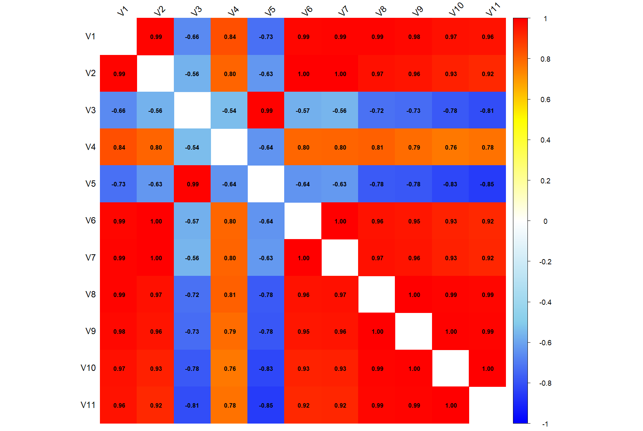
通过构建相关热力图（Correlation Heatmap），我们发现，特别是V3和V5与V11之间存在高于0.8的强烈负相关关系。，即使是V4也有0.78。这意味着从纯相关性角度来看，这些变量或许在一定程度上对老龄化比例存在显著的解释信息，被提前剔除可能忽略了一些有价值的预测信号。
基于此观察，我们决定再次使用完整的数据集（即重新引入V3、V4、V5等所有原始特征）对模型进行训练与预测。这一额外步骤不仅能验证上述高相关变量的实际预测价值，也可评估在允许模型自动选择特征和处理复杂非线性关系的前提下，这些曾被认为贡献不佳的变量能否提供增益或改善模型的稳健性。

- 模型预测结果比较
在Fisher线性判别模型fit的预测中，得出2024年末人口老龄化比例约为12.61%，而在随机森林模型rfmode的预测中，得出2024年末人口老龄化比例约为12.64%，两者之间的差距为0.03%，可以说极为接近，因此此次实验预测结果较为准确。
- 结果展示与分析

- 讨论与总结

- 未来研究方向

“数据分析与可视化”课程评分表

序号 | 类别 | 分值 | 评分细则 | 评分
A | 工作量 | 20 | 数据获取、数据处理、数据分析、数据可视化各5分。
B | 完整度 | 10 | 内容的整体性、逻辑性，系统解决一个实际问题。
C | 创新性 | 30 | 选题、研究方法、研究内容、研究结果新颖有创意。
D | 论文格式 | 10 | 参考教材，按照规定的格式组织论文，排版整齐美观。
E | PPT讲解 | 30 | PPT重点突出，总分结合，汇报时有代码讲解、结果展示、总结分析。
总 评 |  |  | A+B+C+D+E
 |  |  | 组长：202234610306 崔轩
 |  |  | 组员1：202234610305 陈誉
 |  |  | 组员2：202234610324 闫东升
 |  |  | 组员3：
评语：

